02.04.2021 Zagadki wielkanocne.

„Przeskocz przez przeszkodę”- zabawa ruchowa. Rozkładamy różne przedmioty na podłodze, w pewnych odległościach. Zadaniem dzieci jest przeskakiwanie kolejno przez wszystkie przeszkody. Zabawę powtarzamy kilka razy.
Śmigus dyngus – Rodzic przybliża dziecku zwyczaj , który przypada na drugi dzień świąt wielkanocnych, czyli w Poniedziałek Wielkanocny. Dzień ten związany jest tradycją oblewania innych ludzi wodą.
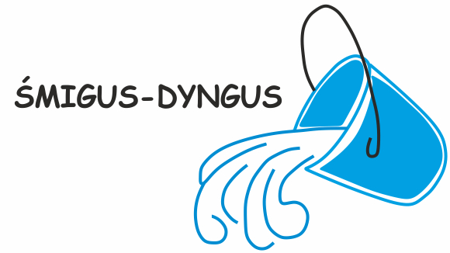
Zagadki wielkanocne
Zwyczaje i symbole wielkanocne
- Po podwórku raźno człapie i pazurem w ziemi drapie. Kto to? Kura.
- W święta zwykle biały na stole leży, na nim srebrne sztućce i piękne talerze. Co to? Obrus.
- Jest zawsze jeden w całym kurniku. O świcie pieje kukuryku! Co to? Kogut.
- Pleciony ze słomy albo z wikliny. W święta do kościoła go zanosimy. Co to? Koszyczek wielkanocny.
- Choć już święta blisko, wiatr na dworze dmucha. Na talerzu, w domu kiełkuje... Rzeżucha.
- Na wielkanocnym stole to ona króluje. Polana słodkim lukrem i gościom smakuje. Co to? Baba wielkanocna.
- Zgodnie ze starym wielkanocnym zwyczajem słodkie prezenty dzieciom rozdaje. Kto? Zajączek.
- Kura je zniosła , mama do domu przyniosła. Potem je ugotowała i głodnym dzieciom dała. Co to? Jajka.
- Malowane lub kraszane, na Wielkanoc ozdabiane. Co to? Pisanki.
- Zagląda przez okienko – słonko.bo też chce zobaczyć koszyczek ze (święconką).
- Ten prawdziwy na śniadanie wychodzi na łąkę. Ten cukrowy raz na rok ozdabia święconkę. Baranek.
- W ten świąteczny dzień, każdy z nas się śmieje, a woda nie z nieba, lecz z wiader się leje. Lany poniedziałek.
- W wielkanocnym koszyku leżeć sobie będą. Zanim je tam włożę, ślicznie je ozdobię. Pisanki.
- Żółciutkie kuleczki za kurą się toczą. Kryją się pod skrzydłami gdy wroga zobaczą. Kurczaki.

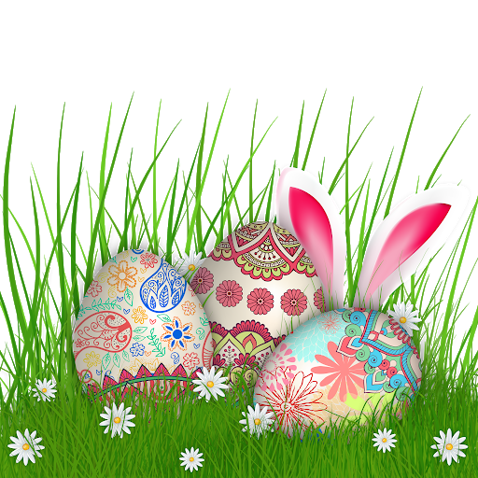

Życzymy Rodzicom i dzieciom miłego dnia.
Pani Asia i Pani Magda.

